**暨南大学本科实验报告**

课程名称 算法分析与设计 成绩评定

实验项目名称 第六周课程实验 指导教师 李军

实验项目编号 01 实验项目类型 设计 实验地点 机房

学生姓名 倪煜麟 学号 2016054314

学院 电气信息学院 专业 软件工程

实验时间 2019年 3月 4 日

**一、实验目的**

* 学习、熟悉分支限界算法；

**二、实验环境**

Dev C++ 5.7.1 编程环境。

**三、实验内容**

求解问题为0-1背包问题

1. 自行设计一组3个物品，画树形图来说明采用队列式与优先队列式分支限界法的求解过程，并比较队列结点的个数。
2. 用几组背包数据测试队列式与优先队列式分支限界法的队列结点个数。
3. 测量优先队列进队和出队占总时间的比例。

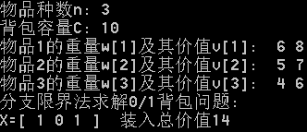

队列式：

(0,0)

(6,8) (0,0)

(11,7) (6,8) (5,7) (0,0)

(10,14) (6,8) (9,13) (5,7) (4,6) (0,0)

优先队列式：

(0,0)

(6,8) (0,0)

(11,7) (6,8)

(10,14)

优先队列式结点数量比队列式少，能更快的找到最优解，但最坏情况下，两者都是O(2^n)

结点个数测试结果（测试数据见test.txt）：